

**GOVERNO DE SERGIPE**

**SECRETARIA DE ESTADO DA SAÚDE**

**TERMO DE REFERÊNCIA**

**OBJETO: Solicitação de compra de serviços/procedimentos para cumprimento de liminar em favor do paciente JOSEFINA ALVES DE ALMEIDA, conforme descrito abaixo.**

**PROCESSO Nº 201868001244**

|  |
| --- |
| **TRATAMENTO OCULAT QUIMIOTERAPICO COM A MEDICAÇÃO LUCENTIS, EM 06 (SEIS) APLICAÇÕES COM INTERVALO DE 30 (TRINTA) DIAS, CADA UMA NO OLHO ESQUERDO, BEM COMO A REALIZAÇÃO DE TODOS OS EXAMES E ACOMPANHAMENTO MÉDICOS PRÉVIOS E POSTERIORES.** |

|  |  |
| --- | --- |
| **Quant.** | **Descrição dos Serviços e Procedimentos** |
|  | **CUSTOS HOSPITALARES: Taxas, Materiais e Medicamentos, Anátomo Patológico** |
|  | **HONORÁRIOS DA EQUIPE CIRÚRGICA** |

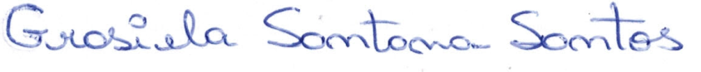

Assessoria Técnica Coordenação Estadual de Atenção Hospitalar, Urgência e Emergência

**Aracaju, 27 novembro de 2018**